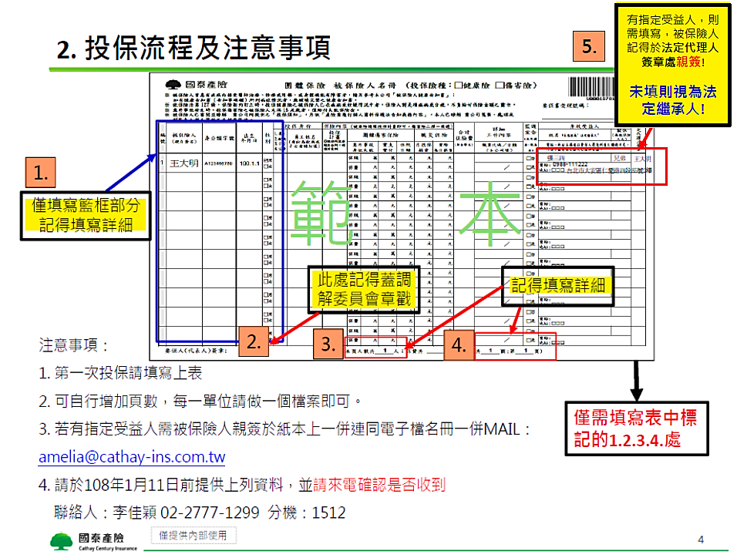
團體保險 被保險人名冊 (投保險種：□健康險 □傷害險)

※ 被保險人曾患有疾病而接受醫師治療、診療或用藥，或身體機能有障害者，請另參考本公司「被保險人健康告知書」；
如有健康告知書（告知事項欄）所列病症情況者，應補填完整之健康告知書。
要保書受理號碼：

※ 依保險法第127條，保險契約訂立時，投保健康險之被保險人已在疾病或妊娠情況中者，保險人對是項疾病或分娩，不負給付保險金額之責任。
※ 意外事故發生時，投保傷害險之被保險人未滿15足歲者，僅給付失能保險金。
※ 被保險人已審閱並瞭解 貴公司所提供之「投保須知」，另依「產險業履行個人資料保護法告知義務內容」，本人已瞭解 貴公司蒐集、處理及
利用本人個人資料之目的及用途。
編  號 | 被保險人  (親自簽名) | 身分證字號 | 出生  年月日 | 性  別 | 投保身份 |  | 保險內容 (健康險請填投保計畫即可，傷害險二擇一填選) |  |  |  |  |  |  | 合計  保險費  (新台幣元) | 詳細  工作內容 | 監護  宣告  (未勾選者，視為否) | 身故受益人 |  | 法  定  代  理  人  簽  章
 |  |  |  |  | 1.員工  2.配偶  3.子女  4.父母 | 員工姓名  (身份為配偶或子女者請加填) | 投保  計畫  ◎投保內容若超出右列，請填計畫別 | 團體傷害保險 |  |  |  | 職災保險 |  |  |  |  | 姓名 *未填視為＂法定繼承人＂ | 關係  (為被保險人之)
 |  |  |  |  |  |  |  | 意外事故  身故失能 |  | 實支  實付 | 住院  日額 | 月投保  薪資 | 實際  每月薪資 |  | 職業代碼／分類  （本公司填） |  | 電話、地址未填者以要保人最後所留之聯絡方式，作為日後身故受益人之通知依據。
 |  |  |  | □男  □女 |  |  |  | 保額 | 萬 | 萬 | 元 | 元 | 元 |  |  | □否  □是
 |  |  |  |  |  |  |  | 保費 | 元 | 元 | 元 | 元 | 元 |  | ／ |  | 電話:  地址:
 |  |  |  | □男  □女 |  |  |  | 保額 | 萬 | 萬 | 元 | 元 | 元 |  |  | □否  □是
 |  |  |  |  |  |  |  | 保費 | 元 | 元 | 元 | 元 | 元 |  | ／ |  | 電話:  地址:
 |  |  |  | □男  □女 |  |  |  | 保額 | 萬 | 萬 | 元 | 元 | 元 |  |  | □否  □是
 |  |  |  |  |  |  |  | 保費 | 元 | 元 | 元 | 元 | 元 |  | ／ |  | 電話:  地址:
 |  |  |  | □男  □女 |  |  |  | 保額 | 萬 | 萬 | 元 | 元 | 元 |  |  | □否  □是
 |  |  |  |  |  |  |  | 保費 | 元 | 元 | 元 | 元 | 元 |  | ／ |  | 電話:  地址:
 |  |  |  | □男  □女 |  |  |  | 保額 | 萬 | 萬 | 元 | 元 | 元 |  |  | □否  □是
 |  |  |  |  |  |  |  | 保費 | 元 | 元 | 元 | 元 | 元 |  | ／ |  | 電話:  地址:
 |  |  |  | □男  □女 |  |  |  | 保額 | 萬 | 萬 | 元 | 元 | 元 |  |  | □否  □是
 |  |  |  |  |  |  |  | 保費 | 元 | 元 | 元 | 元 | 元 |  | ／ |  | 電話:  地址:
 |  |  |  | □男  □女 |  |  |  | 保額 | 萬 | 萬 | 元 | 元 | 元 |  |  | □否  □是
 |  |  |  |  |  |  |  | 保費 | 元 | 元 | 元 | 元 | 元 |  | ／ |  | 電話:  地址:
 |  |  |  | □男  □女 |  |  |  | 保額 | 萬 | 萬 | 元 | 元 | 元 |  |  | □否  □是
 |  |  |  |  |  |  |  | 保費 | 元 | 元 | 元 | 元 | 元 |  | ／ |  | 電話:  地址:
 |  |  |  | □男  □女 |  |  |  | 保額 | 萬 | 萬 | 元 | 元 | 元 |  |  | □否  □是
 |  |  |  |  |  |  |  | 保費 | 元 | 元 | 元 | 元 | 元 |  | ／ |  | 電話:  地址:
 |  |  |  | □男  □女 |  |  |  | 保額 | 萬 | 萬 | 元 | 元 | 元 |  |  | □否  □是
 |  |  |  |  |  |  |  | 保費 | 元 | 元 | 元 | 元 | 元 |  | ／ |  | 電話:  地址:
要保人(代表人)簽章:
本頁人數共 人；保費共 ___________ 元 (共 頁;第 頁)

